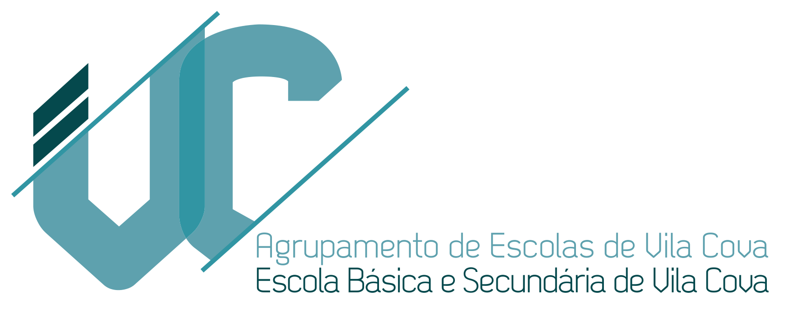

FRUTA GRATUITA

À 3ª e 5ª feira • No bar da escola
Para Pessoal Docente/Não Docente e Alunos • Enquanto houver stock

Nutrir é cuidar do bem-estar.

Aproveite este gesto simples: escolha uma peça de fruta, faça uma pausa e recarregue energia. Pequenas escolhas saudáveis fazem uma grande diferença no bem-estar físico, emocional e social.

GRATUITO
Terça e Quinta-feira • Bar da EBS de Vila Cova

Iniciativa do Gabinete de Bem-Estar Agrupamento de Escolas de Vila Cova

